1. Junginys, apimantis modifikuotą oligonukleotidą ir konjugato grupę, kur modifikuotas oligonukleotidas susideda iš nuo 20 iki 30 sujungtų nukleozidų ir turi nukleobazių seką, apimančią nukleobazių seką SEQ ID Nr. 440, kur oligonukleotidas yra bent 80 % komplementarus SEQ ID Nr. 1 arba 2 ir kur konjugato grupė apima:
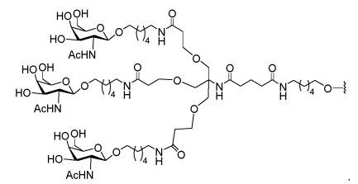

2. Junginys pagal 1 punktą, kur modifikuotas oligonukleotidas apima bent vieną modifikuotą internukleozidinę jungtį, bent vieną modifikuotą cukrų arba bent vieną modifikuotą nukleobazę, pasirinktinai kur modifikuota internukleozidinė jungtis yra fosforotioato internukleozidinė jungtis.

3. Junginys pagal 1 punktą, kur modifikuotas oligonukleotidas apima:
a) bent 1 fosfodiesterinę internukleozidinę jungtį;
b) bent 2 fosfodiesterines internukleozidines jungtis;
c) bent 3 fosfodiesterines internukleozidines jungtis;
d) bent 4 fosfodiesterines internukleozidines jungtis;
e) bent 5 fosfodiesterines internukleozidines jungtis;
f) bent 6 fosfodiesterines internukleozidines jungtis; arba
g) bent 7 fosfodiesterines internukleozidines jungtis,
pasirinktinai kur:
i) kiekviena modifikuoto oligonukleotido internukleozidinė jungtis yra parinkta iš fosfodiesterinės internukleozidinės jungties ir fosforotioato internukleozidinės jungties; arba
ii) kiekviena modifikuoto oligonukleotido internukleozidinė jungtis apima fosforotioato internukleozidinę jungtį.

4. Junginys pagal 2 arba 3 punktą, kur:
a) modifikuotas cukrus yra biciklinis cukrus, pasirinktinai kur biciklinis cukrus yra parinktas iš grupės, susidedančios iš: 4’-(CH₂)-O-2’ (LNA); 4’-(CH₂)₂-O-2’ (ENA); ir 4’-CH(CH₃)-O-2’ (cEt); arba
b) modifikuotas cukrus yra 2’-O-metoksietilas; ir (arba)
c) modifikuota nukleobazė yra 5-metilcitozinas.

5. Junginys pagal bet kurį iš 1-4 punktų, kur modifikuotas oligonukleotidas apima:
(a) tarpinį segmentą, susidedantį iš sujungtų deoksinukleozidų;
(b) 5’ sparno segmentą, susidedantį iš sujungtų nukleozidų; ir
(c) 3’ sparno segmentą, susidedantį iš sujungtų nukleozidų;
kur tarpinis segmentas yra iškart šalia ir tarp 5’ sparno segmento ir 3’ sparno segmento ir kur kiekvieno sparno segmento kiekvienas nukleozidas apima modifikuotą cukrų.

6. Junginys pagal 5 punktą, kur modifikuotas oligonukleotidas susideda iš 20 sujungtų nukleozidų, turinčių nukleobazės seką, susidedančią iš sekos, aprašytos SEQ ID Nr. 440, kur modifikuotas oligonukleotidas apima
tarpinį segmentą, susidedantį iš dešmties sujungtų deoksinukleozidų;
5’ sparno segmentą, susidedantį iš penkių sujungtų nukleozidų; ir
3’ sparno segmentą, susidedantį iš penkių sujungtų nukleozidų;
kur tarpinis segmentas yra išsidėstęs tarp 5’ sparno segmento ir 3’ sparno segmento ir kur kiekvieno sparno segmento kiekvienas nukleozidas apima 2’-O-metoksietilo cukrų; kur kiekviena internukleozidinė jungtis yra fosforotioato jungtis ir kur kiekvienas citozinas yra 5-metilcitozinas.

7. Junginys pagal bet kurį iš 1-5 punktų, kur oligonukleotidas yra bent 85 %, 90 %, 95 % arba 100 % komplementarus SEQ ID Nr. 1 arba 2.

8. Junginys pagal bet kurį iš 1-7 punktų, kur :
a) junginys yra viengrandis; arba
b) junginys yra dvigrandis; ir (arba)
c) junginys apima:
i) ribonukleotidus; arba
ii) deoksiribonukleotidus.

9. Junginys pagal bet kurį iš 1-8 punktų, kur konjugato grupė yra prijungta prie modifikuoto oligonukleotido:
i) modifikuoto oligonukleotido 5’ gale; arba
ii) modifikuoto oligonukleotido 3’ gale.

10. Junginys pagal 1 punktą, turintis formulę:
a)
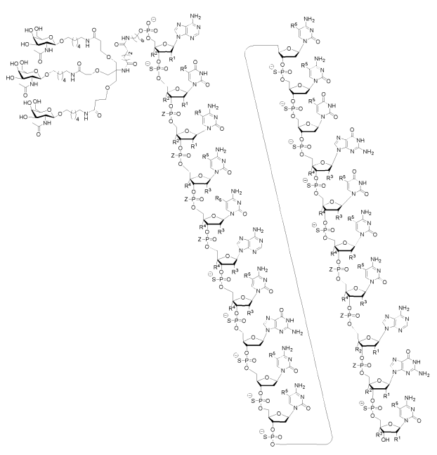
kur arba R¹ yra -OCH₂CH₂OCH₃ (MOE) ir R² yra H; arba R¹ ir R² kartu sudaro tiltelį, kur R¹ yra -O- ir R² yra -CH₂-, -CH(CH₃)-, arba -CH₂CH₂-, ir R¹ ir R² yra tiesiogiai sujungti taip, kad susidarantis tiltelis yra parinktas iš: -O-CH₂-, -O-CH(CH₃)-, ir -O-CH₂CH₂-;
ir kiekvienai R³ ir R⁴ porai prie to paties žiedo, nepriklausomai kiekvienam žiedui: arba R³ yra parinktas iš H ir -OCH₂CH₂OCH₃ ir R⁴ yra H; arba R³ ir R⁴ kartu sudaro tiltelį, kur R³ yra -O-, ir R⁴ yra-CH₂-, -CH(CH₃)-, arba -CH₂CH₂- ir R³ ir R⁴ yra tiesiogiai sujungti taip, kad susidarantis tiltelis yra parinktas iš: -O-CH₂-, -O-CH(CH₃), ir -O-CH₂CH₂-;
ir R⁵ yra parinktas iš H ir -CH₃;
ir Z yra parinktas iš S- ir O-;
b)
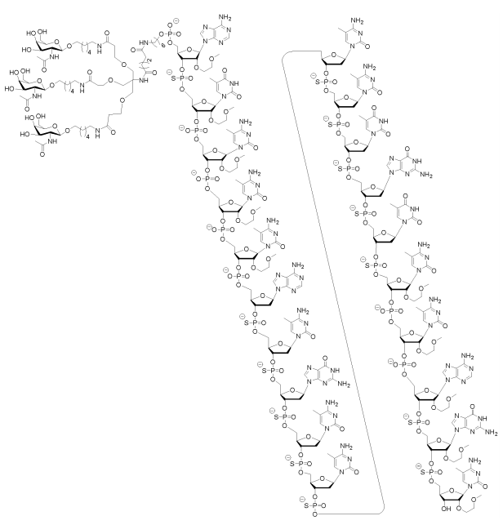
c)
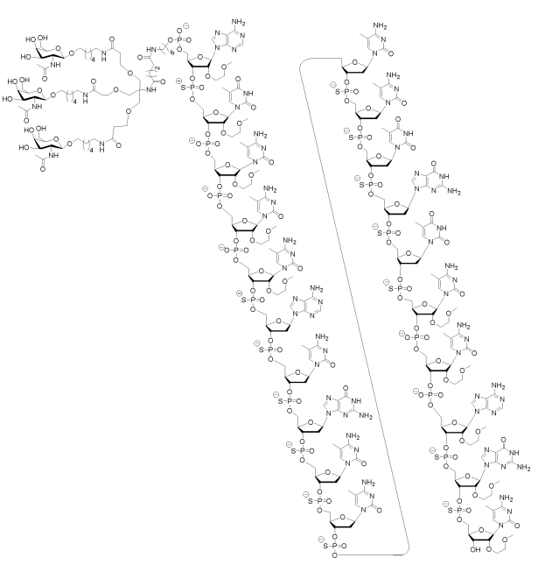
arba
d)
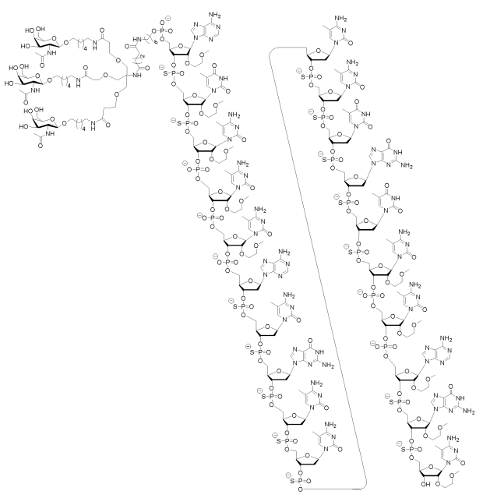

11. Junginys pagal 1 punktą, turintis formulę:
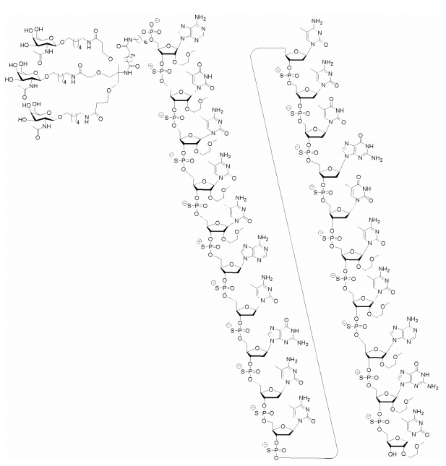

12. Kompozicija, apimanti junginį pagal bet kurį iš 1-11 punktų arba jo druską ir bent vieną iš farmaciniu požiūriu priimtinų nešiklio arba skiediklio.

13. Junginys pagal bet kurį iš 1-11 punktų arba kompozicija pagal 12 punktą, skirti gydymui, prevencijai arba palengvinimui ligos, susijusios su komplemento alternatyvaus kelio reguliacijos sutrikimu.

14. Junginys arba kompozicija, skirti panaudoti pagal 13 punktą, kur liga yra:
a) makulos degeneracija, su amžiumi susijusi makulos degeneracija (AMD), šlapia AMD, sausa AMD arba geografinė atrofija;
b) inkstų liga, pasirinktinai kur inkstų liga yra raudonoji vilkligė, sisteminė raudonoji vilkligė (SLE), tankių nuosėdų liga (DDD), C3 glomerulonefritas (C3GN), CFHR5 nefropatija arba atipinis hemolizinis ureminis sindromas (aHUS).

